情報媒体がもたらす
就職活動の
盲点

拓殖大学 田嶋規雄ゼミＢ班
手島美緒 南山樹里
岩田真悟 大原直朗 斉藤朗

＜目次＞

【１】テーマ設定への経緯・着眼点
【２】新卒者の現状と離職がもたらす影響
【３】離職理由
【４】就職活動時の主な情報源と情報収集率
【５】情報源の軸１
【６】情報源の軸２
【７】情報源の構図
【８】仮説
【９】アンケート ～Ｗｅｂを使って～
【10】仮説の検証方法と結果
【11】まとめ ～今後のマーケティング～
【12】現在行われている新卒者へのサポート
【13】参考文献

体がもたらす就職活動の盲点

- テーマ設定への経緯・着眼点

現在、私たちにとって大切なことは何なのかを考えたとき、「就職活動」ということが挙げられた。大学卒の就職率が６０％前後と厳しい採用環境の中で、必死で就職活動を行う現状にある。だから、これから行っていく就職活動において、やるからには後悔したくないという、私たちの声があり、同様に現三年生の声があった。
したがって、私たちはどういった就職活動を行っていけば、より後悔せず就職ができるかを研究の課題として調査を進めていくことにした。

- 新卒者の現状と離職がもたらす影響

そこでまず、今現在の社会人の現状はどうなっているのかを調べてみた。この現状を調べた結果、「3」という数字がキーワードとしてあがってきた。これは、『新卒で就職した人のうち、約３割が３年以内に離職する現象が起きている』ということを現し、さらに離職率は年々増加する傾向にあるといえる。
離職が増加することにより、企業側にとって、また、学生側にとって何らかの影響が出てくるのではないかと考え、離職が増加することによってもたらされる影響がどんなものなのか、インターネットを活用し調べてみた。

＜採用を行う企業側への影響＞
新卒者の採用には、募集広告代、会社案内の作成とその郵送料、採用担当者の人件費など、多くのコストが必要になるというのが挙げられる。労働者補充のための採用広告を就職情報誌、新聞広告等の情報媒体に打ち出す場合は、採用募集の都度、高い経費を負担しなければならない。仕事を習得させるための教育訓練費も採用の都度かかってしまうことになる。また人材活用や育成、中期的な人員計画などに悪影響を及ぼすということがある。更に取引先への信用問題にも繋がり企業の質が問われることになりかねない。

＜就職活動を行う学生側への影響＞
即戦力を期待される採用傾向になり、入社後の教育に以前より消極的な企業が増えてきているというのがある。こういった状況が続くと、結果、ますますの離職率増加を促進させていく可能性につながる。

次のグラフは３年以内に離職する率を現したものである。
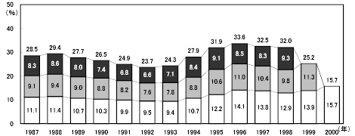
１年目
２年目
３年目

- 離職理由

離職にはどんな理由があるだろうか。厚生労働省の「若年者就業実態調査」(1997年)によると「仕事が自分にあわない」「健康上の理由・家庭の事情・結婚のため」「人間関係がよくない」「労働時間、休日・休暇の条件がよくなかった」「賃金の条件がよくなかった」等の複数の理由が挙げられていた。
私たちはその中で①労働時間、休日等の労働条件が悪い ②賃金が低い ③仕事が本人の性格に合わない という離職理由に着目した。これらを総称してミスマッチと呼ぶ。
では、なぜこのようなミスマッチが起きてしまうのか。

推考の結果 ①学生の企業、職種研究不足
②企業選びの際に知名度やイメージだけで就職先を決める
③手当たり次第入社試験を受け、最初の内定企業に決める

というような、安易に就職先を決めてしまった場合にミスマッチが生じやすいのではないかと考えた。
そしてこれらの理由は就職活動時の情報収集の仕方によって未然に防ぐことができるのではないかと考えた。

次の表は離職理由を現したものである。
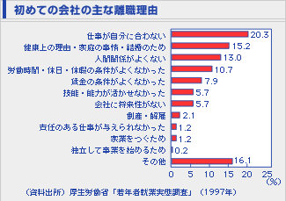

- 就職活動時の主な情報源と情報収集率

では現在、使われている情報収集源にはどのようなものがあるのだろうか。就職活動時の主な情報媒体としては、・就職課(学内求人) ・会社案内パンフレット ・ハローワーク ・インターン ・ＯＢ訪問(直接会う) ・会社説明会 ・就職情報サイト ・企業ホームページ ・就職情報誌 ・新聞雑誌の記事(特定企業記事) ・就職情報サイト主催の説明会 ・学内説明会が挙げられる。補足説明としてOB訪問(直接会う)というのは、就職情報サイトに掲載してあるOB体験談等ではなく、実際に人間が１対１で直接会うことを指す。新聞雑誌の記事(特定企業記事)は学生が志望する企業の記事のことを言う。収集率は以下の通りである。

次のグラフは収集方法を現したものである。
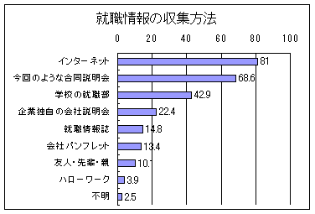

就職情報収集の現状により、就職情報の収集は、「インターネット」８１％、「合同説明会（サイト主催）」６８．６％、「学校の就職部(学内求人)」４２．９％の順からも言えるように就職活動の情報源として大きな役割を果たすようになってきた。
ここからインターネットは、就職活動の情報収集において主流になったと言える。このように、インターネットの活用者が８１％と圧倒的に占めていることから、それだけ、就職情報サイトの利用が重要視されているのではないか？と考えた。
さらに、アンケート結果からも、卒業年数が現在に近いほど、サイトの情報を重要視している傾向にあることが分かった。就職情報サイトが開始される前に就職活動をした人が、インターネットを重要視していないことは的確だが、これは、1996年に先駆けであるリクルートのリクナビという就職情報サイトに関係なく、サイト開始から現在を係数で求めた結果なので、これは有意な結果と言える。

【５】情報源の軸１
このことから、次のような疑問を私たちは持った。
疑問：多量な情報を気軽に見られる就職情報サイト（エントリーなどの仲介としてサイトを使う場合は除く）などのような媒体を他の情報媒体に比べ重要視し、利用し続けていることが、未然に防げるはずの離職理由に影響を与えているのではないだろうか？
ここで主張したいのは、あくまでも、多量な情報を気軽に見られる就職情報サイトのよ
うな媒体からの情報を重要視し、利用することであって、決して利用してはいけない
訳ではない。
では、なぜ多量に情報が得られると離職に影響を与えるのではないかと考えたかは、多量に情報が得られると、自分にとって欲しい情報と、そうでない情報とに見分けがつかず、本当に必要な情報を見逃す可能性が生じやすくなるのではないだろうかと考えたからである。

その事を踏まえ、就職情報サイトのような媒体を、多量に得られる情報であることから、幅広い情報源と定義し、以下の情報媒体を挙げることにした。

幅広い情報源
就職情報サイト 就職課（学内求人）
就職情報誌 会社説明会（サイト主催）
ハローワーク（求人案内） 学内説明会

上記の具体的な利用内容
就職情報サイト ：インターネットは就職情報収集の方法として定着。さらに、大多数の企業の情報を入手することが出来る。
就職課（学内求人）：先輩たちの実体験に基づく活動報告資料が揃っている。ＯＢ・ＯＧリスト、過去数年間の就職試験内容報告書、求人票などが閲覧できる。
就職情報誌 ：各企業のパーソナルデータが掲載されており、企業概要が一目で分かる。同じ業界の企業が数社まとまって掲載されているから、比較検討ができる。
会社説明会 ：就職情報サイトが大多数の企業を集め、合同で企業説明会を行い、
（サイト主催）
企業の概要程度の内容が把握できる。
：地元のハローワーク（職業安定所）に行って求人票を閲覧する。
ハローワーク

イドブックやインターネットに載っていない企業が求人を出して
いることもある。
学内説明会 ： 学校の主催により、多数の企業情報が得られる。サイト主催の
（学内求人）
会社説明会と内容は同じである。

幅広い情報源に対し、一企業の情報のみ、あるいは、自分にとって欲しい情報を狭い
情報源と定義し、以下の情報媒体を挙げることにした。

狭い情報源
会社案内パンフレット OB訪問（直接会う）
企業ホームページ インターンシップ
会社説明会 新聞・雑誌の記事（特定企業記事）

上記の具体的な利用内容
会社案内パンフレット：就職活動用に編集されてはいないが、客観的データが掲載されているので企業を比較検討する上で役立つ。

企業ホームページ ：今はほとんどの企業が自社ＨＰを持つ時代。会社案内をパンフレットの代わりに、ＨＰで行っている企業も多い。採用情報ページを開設しているところも少なくない。
会社説明会 ：一企業により開催される説明会は、当社みの情報を得ることが出来る。また、合同説明会より、さらに具体的な情報を得ることが出来る。面談形式だから積極的に担当者に質問し企業研究の場として活用。
OB訪問 ：実際に働いているＯＢ・ＯＧから、その会社の社風や実態を確認しよう。自分のやりたい仕事はあるのか、先輩達はどのような就職活動をしたのか。経験に裏付けられた確かな情報が得られる。企業を選ぶ着眼点など、自分では気づかないアドバイスも与えてくれるだろう。
インターンシップ ：「労働体験」的なもので、社員と同じ仕事・作業を行う事で、
実際に自分の肌で身を持って体験する事で、自分がその企業が不向きか、向きかを知る事が出来ると同時に、企業をより理解することができる絶好のチャンス。
新聞・雑誌の記事 ：新聞は企業情報の宝庫。客観的な記事は企業を研究する上で最
（特定企業記事）
良の材料となる。また、筆記試験や面接で出る時事問題のほとん
ど新聞に書かれている。

以上の収集内容により、私たちが定義した幅広い情報源と狭い情報源から、情報源の
軸１が完成する。

狭い
企業ホームページ
企業案内パンフレット
会社説明会
OB訪問（直接会う）
インターンシップ
新聞・雑誌の記事（直接会う）
就職情報サイト
就職情報雑誌
ハローワーク
就職課（学内求人）
会社説明会（サイト主催）
学内説明会
狭い

幅広い

【６】情報源の軸２

次に前述で述べた疑問から、“気軽に見られる情報源”とはどんなものなのだろうか。まず一番に挙げられるのは、インターネット・携帯電話で見る就職情報サイトや企業ホームページではないだろうか。これらに共通して言えることは、与えられた情報源から与えられた情報しか得られないということであり、これらは就職活動時にどこの段階であってもその情報源を利用し、情報を見ることができる。つまり、気軽さゆえに情報に対する重要度が軽視されがちになるということだ。そのことを踏まえた上で、情報源を考察していった結果、以下の９つの情報源が気軽に見られる情報源に分類される。（就職活動時の主な情報源より）
これらを総称して公的な情報源と定義した。

それに対し、上記の公的な情報源以外の情報源とはどんなものなのだろうか。ＯＢ訪問やインターンシップに共通して言えることは、公的な情報源に比べて自発的に行動しないと情報が得られないということである。ＯＢ・ＯＧに会うことで、仕事の内容を聞くだけでなく、会社案内に載っていないような仕事の厳しさなどの話も聞くことができる。つまり、公的な情報源だけでは得られない有益な情報が得られるということだ。特定企業の記事も、就職情報誌以外の雑誌や新聞からの企業情報を集めることにより、新たな企業情報が得られたり、また違った角度からその企業を見ることが出来るため、ＯＢ訪問・インターンシップと同様の情報源であると分類できる。
そして、これらを総称して個人的な情報源と定義した。

公的情報源と個人的情報源により、情報源の軸２が完成する。

公的 個人的

企業案内パンフレット ＯＢ訪問（直接会う）
企業ホームページ インターンシップ
会社説明会 新聞・雑誌の記事
就職情報サイト （特定企業の記事）
就職情報誌
ハローワーク
就職課（学内求人）
サイト主催の会社説明会
学内説明会
【７】情報源の構図

以上のことから、情報源の軸１と軸２を組み合わせることによって“情報源の構図”が成り立った。

狭い

企業案内パンフレット ＯＢ訪問（直接会う）
企業ホームページ インターンシップ
会社説明会 新聞・雑誌の記事
個人的
公 （特定企業の記事）
的
就職情報サイト

就職情報誌
ハローワーク
就職課（学内求人）
サイト主催の会社説明会
学内説明会

幅広い

【８】仮説

上記の情報源の構図より、『狭い、且つ、個人的な情報源からの情報収集に対する重要度が低いとミスマッチが生じる傾向にある』という仮説を立てた。
狭い

ＯＢ訪問（直接会う）
インターンシップ
個人的
新聞・雑誌の記事（特定企業の記事）
公的
幅広い

これは、狭い、且つ、個人的な情報源により、離職理由で挙げられたミスマッチを未然に防ぐことが出来るかもしれない、という考えからこのような仮説にたどり着いた。

また、ミスマッチも前述に基づいて更なる推考を加え、起こり得る状況をいくつか想定した。

① 仕事内容に満足を感じていなかった場合
② 入社前の仕事に対するイメージと入社後の実際の仕事との
間にギャップを感じていた場合
③ 仕事内容が合わなくて辞めたいと思った場合
④ 会社の方針が合わなくて辞めたいと思った場合

【９】 アンケート～Ｗｅｂを使って～

私たちは、今回の仮説、『個人的、且つ、狭い情報源からの情報収集に対する重要度が低いとミスマッチが生じる傾向にある』を念頭に置き、この仮説を立証するために、いかの方法を実施した。
- 就職をし終え、いま現在、社会人をして働いている２０代のＯＢ・ＯＧにアンケート
の協力をハガキで依頼。
- インターネット上で約１週間、アンケートを実施。
- 街頭で２０代をターゲットに②のアドレスを配布。

アンケート質問項目
- 就職活動前の就職に対する関心度
- 就職活動中の情報媒体の利用度
- 企業選択の際における重要度
- 初めて就いた職に対するｷﾞｬｯﾌﾟ・後悔・満足度

インターネットに掲載したアンケートトップページ
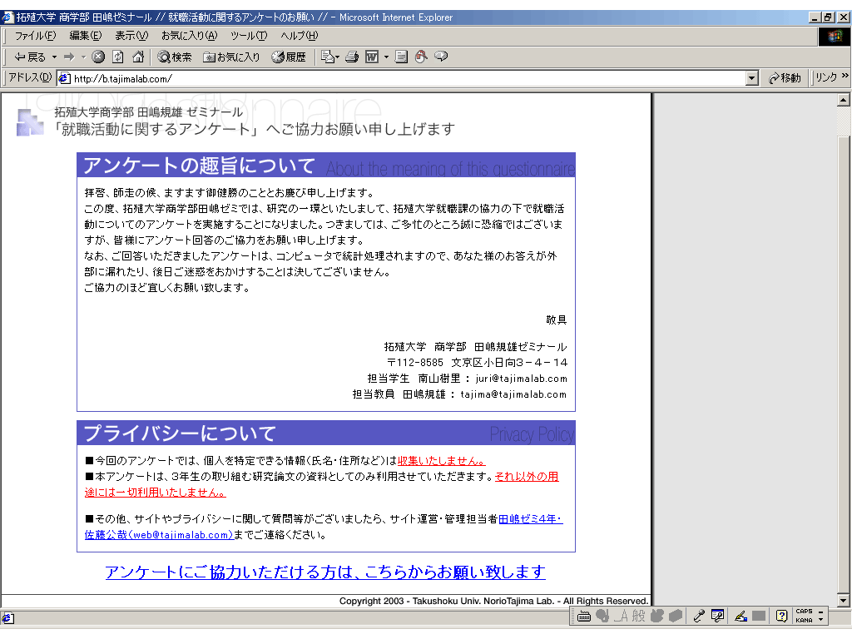
インターネットに掲載したアンケート内容（一部）
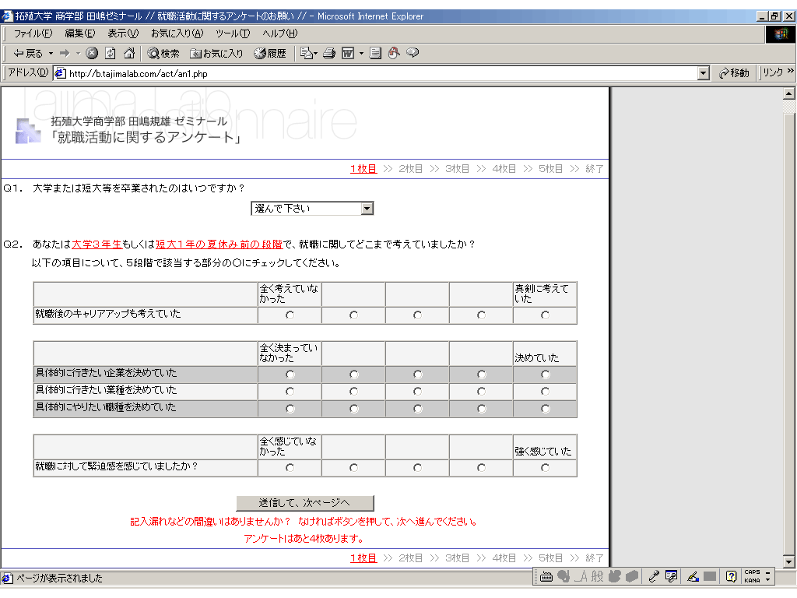
制作者：佐藤 公哉

【１０】仮説の検証方法と結果

そして、私たちは、アンケート結果を基に、仮説を立証するために検証を行い、『就職活動時に重要視した情報源』と『ミスマッチ』との関係を調べることから始めた。ここで言う、『重要視した情報源』とは、個人的、且つ、狭い情報源に当たるOB訪問（直接会う）・インターンシップ・新聞、雑誌の記事（特定企業記事）である。以上の検証を行った結果、『個人的、且つ、狭い情報源からの情報収集に対する重要度が低いとミスマッチが生じる傾向にある』ことが支持され、次の６項目の結果がもたらされた。

①ＯＢ訪問を利用しなかった人は、仕事内容に不満を感じる傾向にある。

ＯＢ訪問とは、会社のホームページ・パンフレット・説明会などでは分からない情報を得ることであり、そこで得た情報が事実なのかどうか確かめることが目的であると考えられる。人事に人には聞きにくい事を『ＯＢ訪問だから』聞く事が出来ることもある。ゆえに、OB訪問を利用しなかった人は、会社のホームページ・パンフレット・説明会では全てを把握することができなかったことで、仕事内容に対して不満を感じているのではないかと考える。しかし、いま現在、この方法が通用する企業と通用しない企業があることが問題点でもある。

②インターンシップを積極的に利用しなった人ほど、仕事内容が合わなくて辞めた傾向にある。
５％水準で有意

インターンシップは就職活動を行っている学生にとって、その企業に就職するしないに関わらず企業や仕事に対する理解が深まるというメリットがあると考えられる。ゆえにインターンシップを利用していなかった人ほど、仕事内容が合わなくて辞めたいと思う傾向にあるのではないかと考えられる。しかし、いま現在、日本においては、インターシップ制度自体が一般的に定着しているとは言えない状況である。また、インターンシップを受け入れる企業があっても、受け入れられる人数に限りがあることから、自分が希望する企業でインターンシップ活動を行うことが難しい状況にあると言える。

- イト主催の説明会を重要視した人ほど、会社の方針に不満を感じている傾向にある。
５％水準で有意

就職情報サイト主催の説明会とは、会場内に優良企業数十社のブースを設置し、ブース内で企業の採用担当者やOBにその企業の事業や業務の説明を聞いたり、資料をもらったりすることが出来るもので、学生からの質疑応答の機会もあり、実際に対面しているので情報サイトや会社案内では伝わりにくい雰囲気を感じることができる。いかし、優良企業に学生が殺到する傾向にあることから、特定な情報は入手しづらく、会社のホームページと同じような情報しか得られないことから、会社の方針に不満を感じる傾向にあるのではないかと考える。

④会社の方針に不満を感じている人ほど、就職課を重要視していた傾向にある。
５％水準で有意

就職課で得られる情報は求人票ファイルをはじめ、企業のパンフレット、ビデオ、就職対策本などが閲覧できるようになっている。また、パソコンを使って求人検索やメールチェック、Webエントリーなどもできる。就職課で顔なじみになれば、直接就職に結びつく情報が得られる場合もあり得るが、大多数の人が、ここで入手する多くの情報は、会社のホームページ・パンフレットと同じような情報であり、会社の方針に不満を感じる傾向にあるのではないかと考えられる。

- 説明会に参加した人ほど、入社前後のｷﾞｬｯﾌﾟを感じる傾向にある。
５％水準で有意

企業の採用担当者やＯＢにその企業の事業や業務の説明を聞き、資料を貰う事が出来る。しかし、会社独自の説明会と言っても、大多数の学生が参加しているものなので、会社案内に載っていない内容には触れられんくい。したがって個人的な会社のホームページ・パンフレットと同じような情報しか入手できず、会社の方針に不満を感じる傾向にあるとされ、入社前後にｷﾞｬｯﾌﾟを感じる傾向にあるのではないかと考えられる。

- 最も利用すれば良かった媒体としてOB訪問を挙げている人は入社前後にｷﾞｬｯﾌﾟを感じる傾向にある。

OB訪問は会社のホームページ・パンフレット・説明会などでは見られない会社の情報を得ることができ、自分の知りたい情報が入手できる最も有効な情報源なのではないだろうか。直接、会う事でOB・OGの性格や雰囲気をつかむ事で重要な手がかりとなり、会社全体の社風を知る事が出来る。それゆえに、OB訪問をしなかったことで、現在、最も利用すれば良かった媒体としてOB訪問を挙げている人は、入社後にｷﾞｬｯﾌﾟを感じる傾向にあるのではないかと考えられる。

以上、仮説の結果より、『個人的、且つ、狭い情報源からの情報収集に対する重要度が低いとミスマッチが生じる傾向にある』ということが立証された。

【１１】まとめ ～今後のマーケティング～

＜今後のマーケティング①：採用を行う企業側から＞

インターンを積極的に行っている企業は多いが、採用できる枠が決められているなどの限定的な条件が伴う場合が多い。しかし企業側は学生とのミスマッチや離職を防ぐためにもインターンを積極的に行っていくべきである。OB訪問に関しては、現状、OB訪問を積極的に行わない企業が増えている傾向にある。離職されると企業側にはそれまでの育成に投じてきた費用が無駄になる、人材の活用や育成に悪影響を及ぼす、取引先への信用問題に繋がるなどのさまざまなデメリットがある。これらの離職によるデメリットを少なくするためにも、ＯＢ訪問はより積極的に行っていくべきである。それによってミスマッチによる離職を防ぐことにつながるのではなかろうか。

＜今後のマーケティング②：仲介業者（リクナビ等の情報サイト）から＞

リクナビ等のインターネットサイトは「公的かつ幅広い」情報源に属すると考えられる。インターネットサイトでは現状、OB体験談等は載っているが、直接的にOBと面会できる訳ではないので前述で述べた「個人的かつ狭い情報源」を得られるとは考え難い。
これらの情報を得るために、直接対面できる機会を得られたり、インターンシップやＯＢ訪問を推奨、または仲介するなどのコンテンツをページに設けるべきである。
また、現在企業がＯＢ訪問をやりたがらない理由はただ単純に「手間がかかる」というものが多い。しかしこれらの重要性が認知され、企業側がより効率的にＯＢ訪問を行うために、これらをアウトソーシングする可能性も考えられる。その際にインターンシップやＯＢ訪問の仲介に特化したサービスをリクナビなどの仲介業者が行うことによってサイトの魅力がUPするのではないかと考えられる。

＜今後のマーケティング③：就職課から＞
インターンシップ、ＯＢ訪問を積極的にアピール、後押しを行い、減少しつつあるＯＢ訪問の必要性を企業側にもアピールしていくべきである。学生とＯＢ・ＯＧとの仲介役を積極的に行う事で、大学ブランドの向上にもつながるのではないかと考えられる。
仮に自分の大学から就職した人がすぐに離職してしまったら、企業はその大学に対して良いイメージを持たないであろう。それどころか別の年に採用をする際に自分の大学が不利になってしまうことすら考えられる。こういった事態を防ぐためにも、就職課は学生とＯＢ・ＯＧとの仲介役を積極的に行うべきである。
＜今後のマーケティング④：学生に向けて＞

就職してから後悔しないために気軽に見れる情報源だけでなくインターンシップやＯＢ訪問などの個人的情報源、且つ、狭い情報源も利用して就職活動を行っていくべきである。
そうすることによって労働時間、労働条件が悪い、賃金が低い、仕事が性格に合わないといったミスマッチを防ぐことができるのではないだろうか。
また、離職率が増加することによって企業の採用傾向が即戦力を期待するようになり、入社後の教育に消極的になるといった影響も出てくる。離職率の増加を防ぐためにも就職活動の際、個人情報、且つ、狭い情報源を利用することが重要であると考えられる。

【12】現在行われている新卒者へのサポート

現在の大学・短大卒の就職率が６割前後と大変に厳しい採用環境の中、必死で就職活動を行い内定が決まったにもかかわらず、入社３年目未満での離職率は３割に及んでいる。これは前述でもすでに述べているが、原因は学生にだけ問題があるとは言い切れない。企業側にも説明不足という問題点があると指摘できる。つまり、説明会や入社案内などで、仕事の詳しい内容や厳しさについて十分な説明をしないことが問題なのだ。楽しい面の情報だけを提供すれば、学生の仕事への理解に誤りが生じる可能性が高くなる。
仕事と会社への理解が欠けないためにも、情報提供だけでなく、新たな取り組みも実施していくべきなのである。それにより、一定の理解を持っている学生を採用すれば、早期離職を防ぎ、定着率を高めることが可能となる。
では、参考までに現在行われている事例を紹介する。

- アルバイト経験者採用制度

学生が仕事と社会を知ることの出来る機会はアルバイトである。学生にとってアルバイトの目的は、小遣いなどを稼ぐことであり、仕事と社会を知ることではない。しかし、アルバイトの経験を通して、結果的に「仕事」「会社の仕組み」「職場の人間関係」はどのようになっているかをある程度知ることが出来る。
「アルバイト経験者採用制度」はこれを利用して、学生に対し積極的にアルバイトの機会を与えると同時に、経験を積んだ学生の中から、能力・意欲に優れている学生を新卒の正社員として採用するシステムである。
会社でアルバイトをした経験のある学生は、会社で行われている仕事の内容や組織の特徴について一定の理解がある。したがって、アルバイト経験のない学生と比較して早期に戦力化を図れると同時に、定着率を向上させることが出来る。

- 新卒採用に秋採用を導入（はるやま商事）

はるやま商事（株）は、会社説明会で入社月選択の希望を聞き、４月・10月の入社を採用内定時に決定する。（10月入社の内定者については、希望を取りアルバイトも受け付ける。）そして、平成17年度新卒採用より、現行の入社月４月に加え、新たに当年の10月の入社式を実施する制度を実現する。

～入社月選択制度（秋採用）の導入理由～
現在の就職活動は、早期化と同時に長期化している。その為、学生生活に占める就職
活動は、大学３年生から行われる大学内での就職ガイダンスを活動開始とすると、長い学生で学生時代の約１年半は就職活動に時間を割いていることになる。これでは大学時代にすべき学業に支障が出るだけでなく、クラブ活動、アルバイト、海外留学、資格取得などが十分に出来ないのではないか。
また、離職の主な理由の「企業選択に時間がなかった」「何がやりたいのかが不明確だった」という問題点を少しでも解消することを目的としている。

上記のことから、学生への企業選択の幅を広げるとともに、就職活動終了後、もしくは卒業後に改めて自由に使える期間として、海外留学、資格取得など学生時代に出来なかったことに利用してもらうために、10月入社の実施を導入する意向になった。

- 新卒派遣プログラム「毎日キャリアアシスト」

近年、会社が決める配属人事や「入社」する意義より、自らの意志で「やりたい職に就く」ことにプライオリティーをおき、雇用形態にこだわらず、仕事内容にこだわったことが将来の希望をかなえる近道でもあると判断されるとして、新しい雇用形態である「新卒派遣」の選択が注目されている。

これに伴い、企業側も離職理由にあるようなミスマッチを防ぐためや教育に時間のかかる正社員採用よりも、キャリアアップ研修にて基本スキルを身に付け、就業意欲も高い新卒派遣スタッフを導入する企業数が年々増加の傾向にある｡
それをサポートする会社に『ＭＹＣＯＭ』という会社があり、学生と企業双方の架け橋となる新しい就職プログラムで新卒者のキャリア育成をアシストしていくのである。これは、派遣先企業にて就業することでスキルを身に付けるとともに、就業後のキャリアプランを全面的にサポートしていくプログラムで構成されている。

【１３】 参考文献・サイト一覧

AERA

福井商工会議所
http://www.fcci.or.jp

yahoo就職情報
http://fresh.employment.yahoo.co.jp/fresh/

学情就職NAVI
http://www.gakujo.ne.jp

文化放送キャリアパートナーズ
http://www.careerpartners.co.jp

山梨産業保健推進センター
http://www1.biz.biglobe.ne.jp

はるやま商事（株）
http://www.haruyama.co.jp

毎日コミュニケーションズ
http://www.mycom.co.jp

